Práctica 4 (VI): Diseño e Implementación en Packet Tracer de una red LAN

Topología

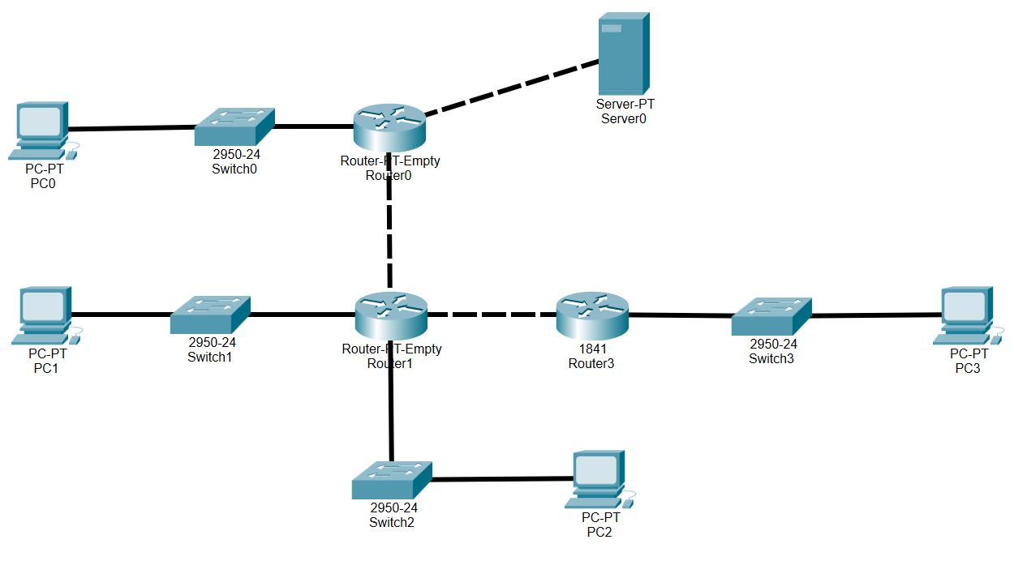

Objetivo

* + Diseñar el esquema de direcciones VLSM
  + Cablear y configurar la red IP
  + Usar el simulador de red Packet Tracer

**Aspectos Básicos/Situación**

La máscara de subred de longitud variable (VLSM) se diseñó para evitar el desperdicio de direcciones IP. Con VLSM, una red se divide en subredes y luego se vuelve a dividir en subredes. Este proceso se puede repetir varias veces para crear subredes de diversos tamaños según la cantidad de hosts necesarios en cada subred. El uso eficaz de VLSM requiere la planificación de direcciones.

# En esta práctica, utiliza la dirección de red 10.10.0.0/23 para desarrollar un esquema de direcciones para la red que se muestra en el diagrama de topología. VLSM se utiliza para cumplir con los requisitos de direccionamiento IPv4. Después de diseñar el esquema de direcciones VLSM, configurará las interfaces en los routers con la información de direcciones IP correspondiente.

Se utilizará la herramienta Packet Tracer, con ella se podrán crear distintas topologías de red con los elementos que consideren necesarios y a partir de ahí podrán configurar a nivel de red los distintos equipos terminales, así como los distintos interfaces de los equipos intermedios (routers) que hayan incluido en el mapa de la red. Ello les permitirá establecer distintas redes de longitud variable asimilando de esta forma la aplicación y utilización de las máscaras de red comprobando así mismo que una dirección IP es única por equipo y no podrá ser duplicada a lo largo de la infraestructura establecida.

La realización del ejercicio propuesto conllevará a simular escenarios reales, a analizar el comportamiento y eficacia de una red y a familiarizarse con los distintos comandos de configuración de equipos intermedios y con los mecanismos de acceso remoto a los mismos.

##### Tareas

**Parte 1: Diseñar el esquema de direccionamiento**

Dada la dirección *10.10.0.0 /23*, se desea crear las siguientes subredes:

Red_1: 70 equipos

Red_2: 130 equipos

Red_3: 10 equipos

Red_4: 40 equipos

1. Diseña el esquema de direccionamiento y asigna una dirección de red y una máscara a cada una de las redes.
2. Asigna una dirección IP a cada uno de los PCs identificados en el esquema.
3. Asigna una IP a TODOS los interfaces de los routers.
4. Identifica el gateway o puerta de enlace para cada una de las redes que aparecen en el gráfico.

**Parte 2: Implementar y configurar la topología en Packet Tracer**

1. Realizar el cableado de red tal y como se muestra en la topología
2. Configurar los parámetros básicos de cada PC
3. Configurar las interfaces en cada router
4. Probar la conectividad. Hacer ping entre todos los PCs

**Notas**:

1. Usar par trenzado y conexiones FastEthernet o GigabitEthernet
2. Poner dos PC’s y un switch por red
3. Internet está representado por un Servidor y hay que asignar a esa conexión la red 193.147.87.0/28
4. Usad routers genéricos y configurarlos con los slots necesarios

##### Comandos configuración interfaz router:

Router> enable

Router# configure terminal

Router (config) # interface *nombre_interfaz* (por ejemplo, Fa0/0)

Router (config-if) # ip address *dirección_IP mascara*

Router (config-if) # no shutdown

##### Reflexión

Una vez verificada la conectividad de la red, ¿existe conectividad total? ¿porqué?